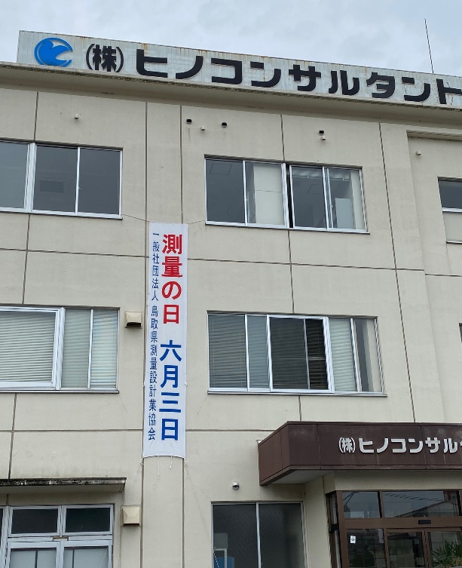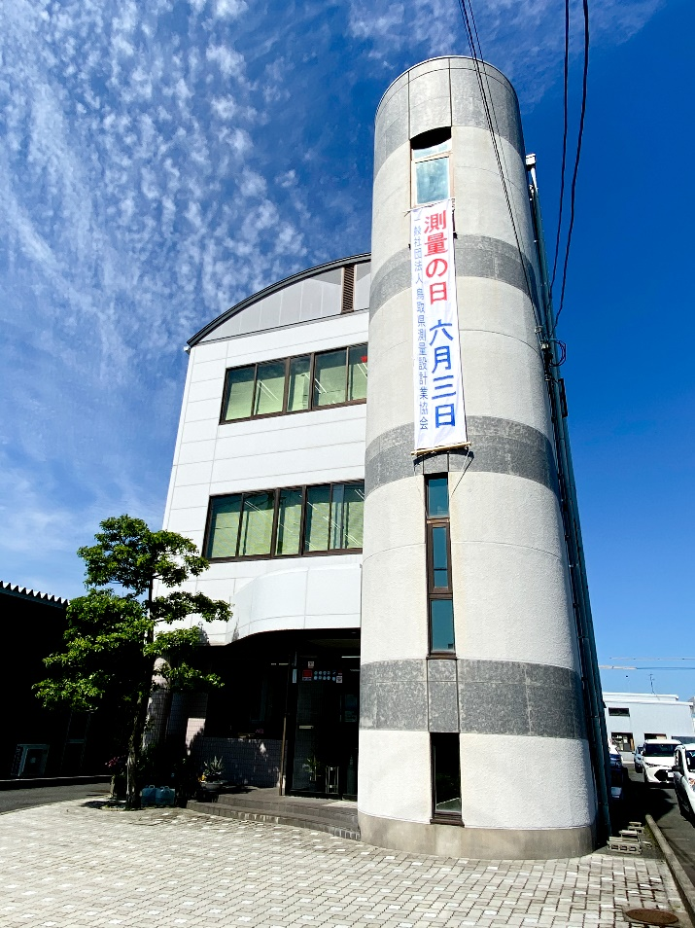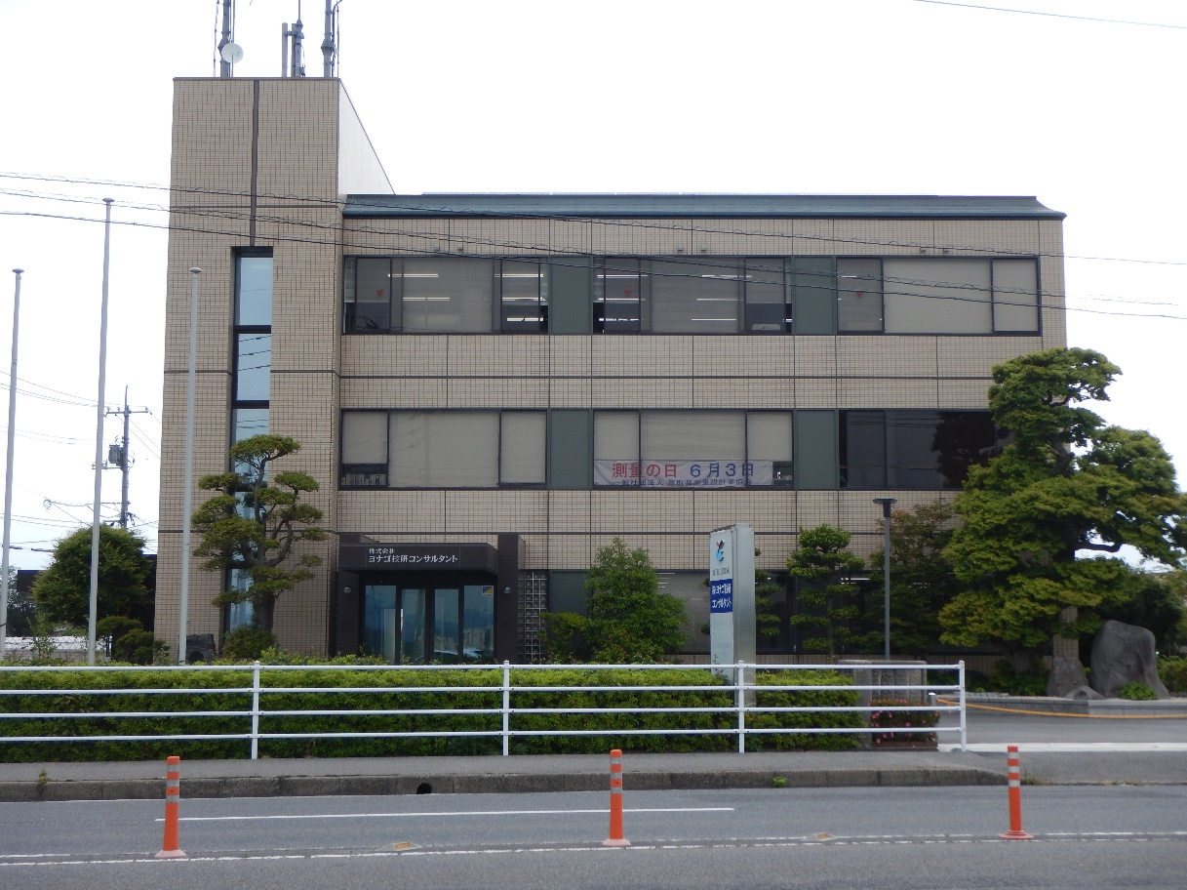

**６月３日「測量の日」幕設置**

**協会では、６月３日の「測量の日」にあわせ、毎年、商工会議所ビル・会員社屋に啓発用幕を設置しています。**

**幕の設置等により、広く県民の皆さんに測量へ関心を持っていただき、その意義と重要性を理解していただけるよう取り組んでいます。**